Zlot Młodych Specjalistów na Białorusi
W dniach 25-27 września 2009 roku Gmina Narew uczestniczyła w V Zlocie Młodych Specjalistów Województwa Brzeskiego Republiki Białoruś i Gminy Narew. Gmina zaproszona została na zlot przez Brzeski Rejonowy Komitet Wykonawczy oraz Czerninski Wiejski Komitet Wykonawczy, w ramach porozumienia o międzynarodowej współpracy, jakie Gmina Narew podpisała w tym roku z Gminą Czerni z Republiki Białoruś.

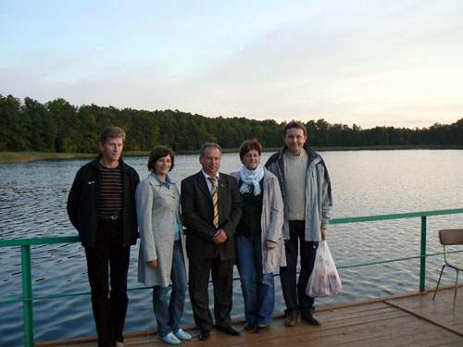

W zlocie udział wzięli przedstawiciele białoruskich rejonów: Brześć, Prużany, Biereza i Iwacewicze oraz przedstawiciele naszej gminy. Zlot odbywał się w ośrodku wypoczynkowym Biełoje Oziero nad jeziorem Białym, położonym 40 km na południe od Brześcia w Gminie Znamienka.

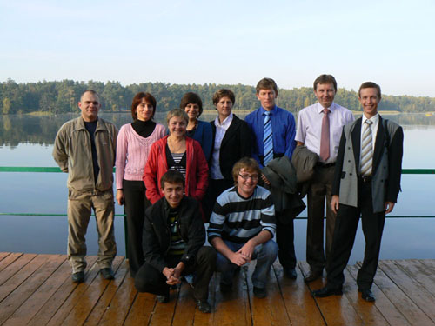

Wszystkie drużyny przybyły na miejsce w piątkowe, słoneczne popołudnie, zaś wieczorem po zakwaterowaniu odbyła się oficjalna prezentacja wszystkich ekip. Prezentacji drużyny Gminy Narew dokonał Zastępca Wójta Gminy Mariusz Żukowski, dziękując organizatorom za zaproszenie oraz życząc innym przybyłym drużynom powodzenia na zawodach.

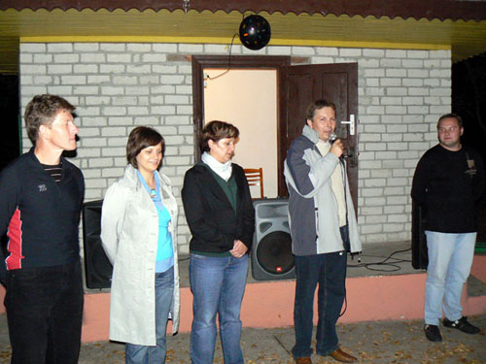

W sobotę rano wszystkie zespoły udały się do miejscowości Tomaszowka, położonej jeszcze bardziej na południe, praktycznie na granicy polsko – białorusko – ukraińskiej. W miejscowości tej znajduje się wspaniały kompleks sportowy Zwiezdnyj, w którym to odbyły się zawody sportowe z udziałem wszystkich przybyłych drużyn.

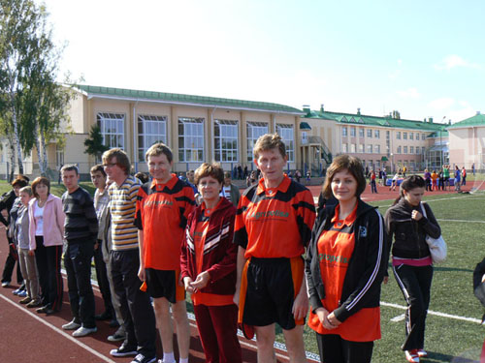

Przedstawiciele poszczególnych zespołów uczestniczyli w takich konkurencjach jak: jazda na rowerze, biegi, dart (rzutki), strzelanie z karabinka pneumatycznego, tenis stołowy, szachy, warcaby, siatkówka oraz pływanie.

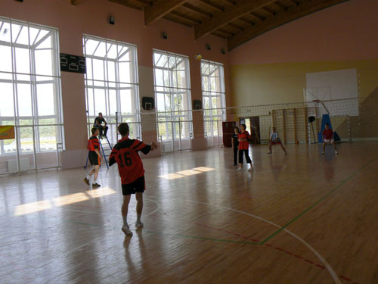

Wszystkie konkurencje rozegrano zarówno w kategorii kobiet jak i mężczyzn, zaś w siatkówce rozgrywanej wg zasad plażowych drużyna składała się z dwóch mężczyzn i kobiety. Wyniki osiągane zarówno przez panie, jaki i panów sumowano, aby wyłonić zwycięzców w poszczególnych konkurencjach.

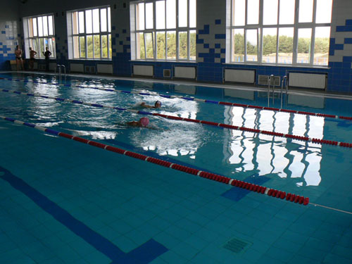

Tak bogaty program zawodów sportowych sprawił, iż odbywały się one przez cały dzień, dostarczając zarówno uczestnikom jak i kibicom wielu emocji sportowych i wrażeń oraz przede wszystkim dobrej zabawy. Po zakończeniu zawodów uczestnicy zlotu odwiedzili dodatkowo Muzeum Kosmonautyki, które znajduje się w miejscowości Tomaszowka i jest poświęcone pamięci kosmonauty Piotra Ilicza Klimuka, który pochodzi właśnie z tej miejscowości.

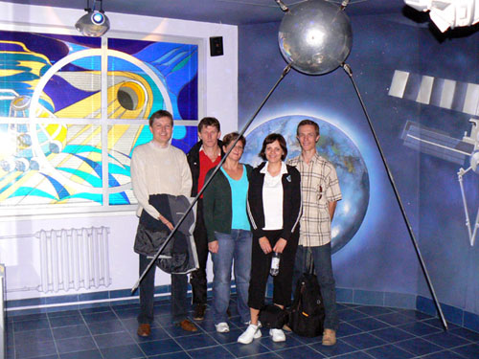

Wyniki zawodów sportowych zostały ogłoszone w niedzielę rano, podczas oficjalnej uroczystości nagrodzenia zwycięzców. Gmina Narew zaprezentowała się bardzo dobrze uzyskując pierwsze miejsce w warcabach, drugie miejsce w siatkówce, tenisie stołowym i pływaniu oraz trzecie miejsce w jeździe na rowerze i szachach.

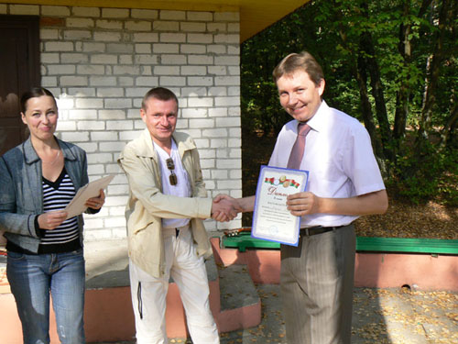

Po zsumowaniu łącznej punktacji ze wszystkich konkurencji Gmina Narew zajęła II miejsce, ustępując jedynie drużynie z Rejonu Prużany. Przedstawiciele zwycięskich drużyn otrzymali pamiątkowe dyplomy oraz nagrody.

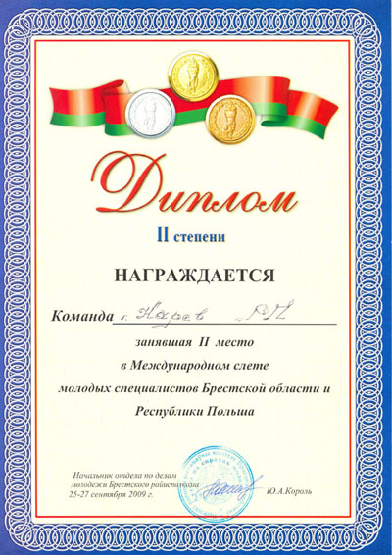

W drodze powrotnej do domu drużyna z Narwi odwiedziła Brześć, gdzie spotkała się z Wójtem partnerskiej Gminy Czerni Siergiejem Sawczukiem, który oprowadził gości po Brześciu, prezentując min. nowoczesny tor wioślarski oraz stare miasto.

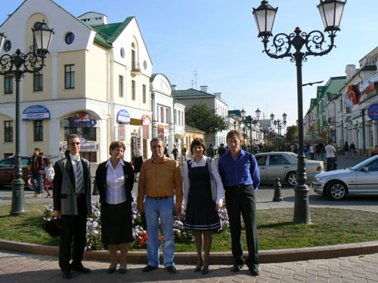

Organizatorem V Zlotu Młodych Specjalistów Województwa Brzeskiego Republiki Białoruś i Gminy Narew był Brzeski Rejonowy Komitet Wykonawczy Republiki Białoruś.
